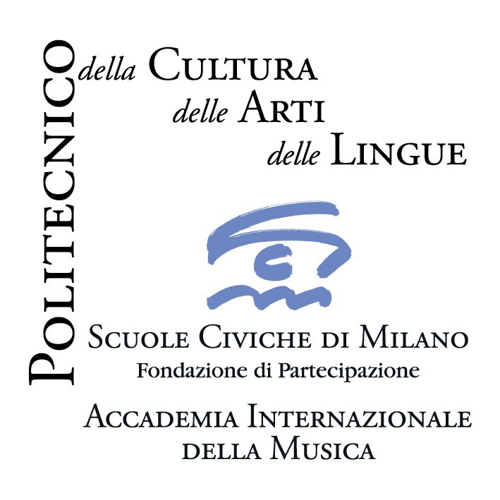
Accademia Internazionale della Musica – Fondazione Scuole Civiche di Milano
in collaborazione con Fondazione I Pomeriggi Musicali 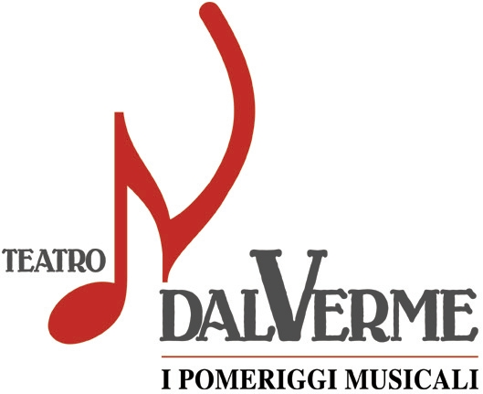

23 aprile 2008 ore 21.00

TEATRO DAL VERME, Sala Piccola - Milano, via S. Giovanni sul Muro, 2 ingresso libero

Franz Schubert Winterreise

Ganymed
Gretchen am Spinnrade
Claudia Nicole Bandiera (*) mezzosoprano; Maurizio Carnelli, pianoforte

***
Winterreise

Gute Nacht
Die Wetterfahne
Gefrorne Tränen
Erstarrung
Der Lindenbaum
Mirko Guadagnini, tenore; Maurizio Carnelli, pianoforte
Wasserflut
Auf Dem Flusse
Rückblick
Irrlicht
Park Jong Jin, baritono; Choi Seung Hee, pianoforte
Rast
Frühlingstraum
Einsamkeit
Die Post
Cho Hyun Il, baritono; Makiko Kasai, pianoforte
Die Greise Kopf
Kim In Hui, baritono; Maurizio Carnelli, pianoforte
Die Krähe
Letzte Hoffnung
Im Dorfe
Der Stürmische Morgen
Mirko Guadagnini, tenore; Maurizio Carnelli, pianoforte
Täuschung
Der Wegweiser
Choi Seung Pil, basso; Alessandro Binazzini, pianoforte
Das Wirtshaus
Cho Hyun Il, baritono; Makiko Kasai, pianoforte
Mut!
Park Jong Jin, baritono; Choi Seung Hee, pianoforte
Die Nebensonnen
Kim In Hui, baritono; Maurizio Carnelli, pianoforte
Der Leiermann
Mirko Guadagnini, tenore; Maurizio Carnelli, pianoforte

L’appuntamento dedicato dall’Accademia Internazionale della Musica – Fondazione Scuole Civiche di Milano a Winterreise di F. Schubert e introdotta da Ganymed, vedrà sul palcoscenico del Teatro Dal Verme gli attuali allievi dell’Accademia ed ex studenti ormai noti a livello internazionale, Claudia Nicole Bandiera e Mirko Guadagnini, ospiti d’onore della serata.
_________________________________________________________________
Informazioni: Accademia Internazionale della Musica – Villa Simonetta; via Stilicone, 36 - 20154 Milano
tel. 02.31.33.34; info_musica@scuolecivichemilano.it; www.scuolecivichemilano.it; uff. stampa 339.85.30.339

